Доработка УТ 11 – Автоматизация торговых операций

Задача № 1 – Доработка справочника «Номенклатура»
В справочник «Номенклатура» добавить новый реквизит «СБ_ПоставщикДляОприходований», Представление – Основной поставщик, тип – СправочникСсылка.Партнеры, Параметры выбора – Поставщик = Истина.
Разместить на форме элемента в группировке «Сведения о производителе», тем самым заменить стандартный реквизит (у стандартного реквизита изменить видимость в значение Ложь).
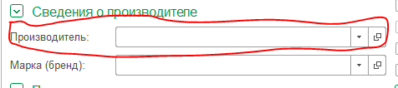
Дополнительно – в карточке реквизитов номенклатуры сделать отражение в поле производитель из нового реквизита.
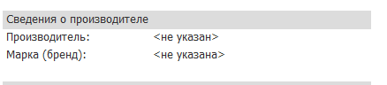
Так же потребуется добавить новый реквизит – СБ_ВидЦеныЗакупки, тип – Справочник.ВидыЦен. Разместить в этой же группировке.
Задача № 2 – Доработка документа «Заказ клиента»
1. Добавить новое перечисление «СБ_СтатусыЗаказаКлиента», значения:
- НовыйЗаказ (Новый заказ);
- СозданаРеализация (Созданы отгрузки);
- РаспечатаныДокументы (Документы распечатаны);
2. В форме документа добавить новый реквизит «Текущий статус» (тип – Перечисление.СБ_ СтатусыЗаказаКлиента), разместить в указанном месте:
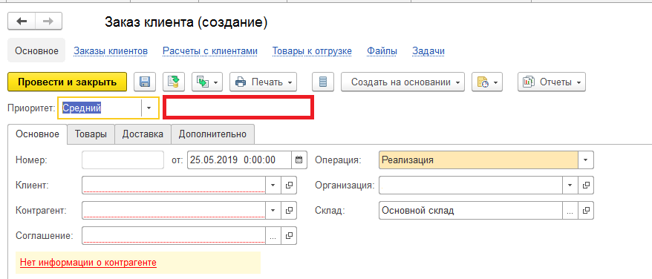
Для нового поля ввода установить значение параметра ТолькоПросмотр = Истина. Для новых документов устанавливать статус «Новый заказ».
3. В списке заказов клиента
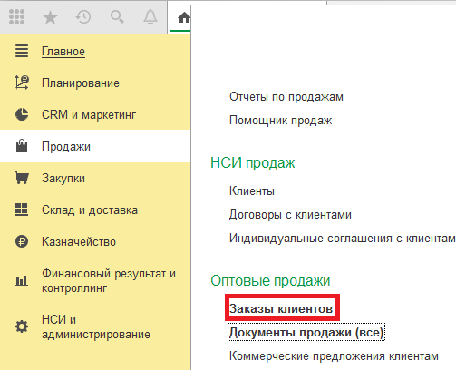

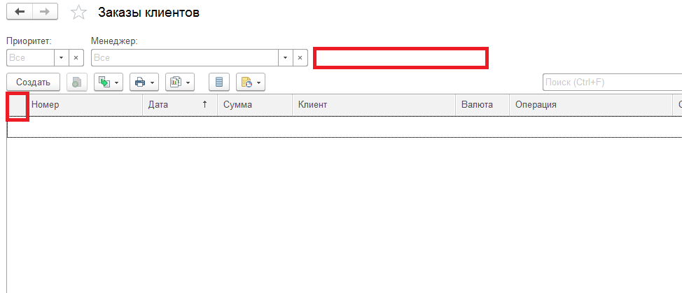
Добавить отбор по статусу заказа (см.п.1-п.2). В сам список добавить соответствующие пиктограммы для каждого из статусов.
Так же в указанной форме разработать команду, которая позволит для выделенных строк списка создать и провести документы-реализации (при условии, что ранее они созданы не были). После создания реализаций изменить статус документов на «Созданы отгрузки». Формы создаваемых документов-реализаций не показывать.
После печати реализаций сменить статус для заказов на «Документы распечатаны.
Задача № 3 – Доработка документа «Реализация товаров, услуг»
Необходимо разработать механизм, который позволит перед проведением реализации проверить остаток ТМЦ на складе для каждой строки (используем стандартный механизм проверки перед проведением), и, в случае отсутствия какого-либо количества для любой из строк создавать документ Приобретение товаров, работ, услуг.
Основной алгоритм работы:
1. Система проверяет остаток на складе;
2. Если для какой-либо строки нет доступного остатка (или его недостаточно), то необходимо проверить для данной позиции номенклатуры заполнение реквизита «СБ_ПоставщикДляОприходований»;
3. Если указанный реквизит заполнен, то в разрезе одного дня для каждого «Поставщика» необходимо создать документ «Приобретение товаров, работ, услуг», дата документа – день реализации, время – начало дня. Реквизиты приобретения заполнить на основании аналогичных реквизитов реализации (Склад, Организация, Подразделение). Реквизит «Поставщик» заполнить из данных Номенклатуры, на основании заполненного поставщика заполнить контрагента. Цену заполнять по виду цены из спр.Номенклатура, если поле пустое – то ставим цену 1 руб.
Примечание: в одном документе в разрезе одного дня должна быть собрана вся номенклатура с одинаковым реквизитом «СБ_ПоставщикДляОприходований».
Дополнительно – разработать внешний отчет, который покажет, сколько и какого товара в рамках поставщиков (сделать с группировкой) было «закуплено» данным механизмом на склады.
Задача № 4 – Разработка механизма групповой оплаты по кассе
Разработать общую форму, которая позволит в одной вкладке отобразить список всех проведенных, но еще не оплаченных реализаций. При выборе всех или нескольких документов из списка реализаций у пользователя должна быть возможность создать документы оплаты (по кассе – ПКО) сразу для выбранного массива. Документы должны быть проведенными, дата документа = дата реализации. Касса – из настроек в форме.
Во второй вкладке разрабатываемой формы должен отображаться список документов по кассе (только приходные ордера), у пользователя должна быть возможность выбрать один, все или несколько документов и специальной командой изменить дату\время выбранного массива.
Дополнительно – для обоих вкладок сделать отбор по периоду (т.е. пользователь задает отбор периода один раз, а он работает сразу для обеих вкладок).
Ограничения:
1. Все доработки выполнить в расширении;
2. Версия УТ - 11.4.8.57
3. Для указанных доработок сделать отдельную роль «СБ_АвтоЗакупки»

